**Dzień dobry w piątek**

**Cieszymy się,że ciągle jesteście z nami,że realizujecie zamieszczone na stronie przedszkola działania i że wysyłacie nam zdjęcia i filmy.Dziękujemy**.



**1.Na początek trochę gimnastyki**



(POTRZEBNA BĘDZIE PUSTA PLASTIKOWA BUTELKA NP. PO WODZIE)

1. Stań prosto w lekkim rozkroku-przekładaj butelkę z ręki do ręki- z przodu, z tyłu, nad głową, pod kolanem .

2. Podrzucaj butelkę w górę i łap ją oburącz.

3. Stań prosto, trzymaj butelkę w obydwu rękach wykonuj przysiady i wyprosty.

4. Stań prosto, wznieś butelkę w górę trzymając ją oburącz- puść ją i złap zanim dotknie podłoża.

5. Sta prosto- przekładaj butelkę z ręki do ręki, wolno skłaniając się w przód, aż do pełnego skłonu. Teraz zatocz butelką pełne koło po podłożu i wykonaj powolny wyprost tym samym sposobem, zmieniając kierunek podawania butelki.

6. Głęboki wdech i wydech.

**i trochę tańca....**

***https://www.youtube.com/watch?v=EKp3EdoHdKI&t=35s***

**Ciąg dalszy tematu tygodnia "Urządzenia elektryczne"**

**2.„Pożyteczne urządzenia” – zabawa słowna** **i masażyk** do wiersza Bożeny Szuchalskiej .Rodzic na początku czyta wiersz, następnie zadaje pytania dotyczące tekstu:

-jakie urządzenia elektryczne były wymienione w wierszu?

-dzięki jakiemu urządzeniu mamy w domu czysto?

- w jakim urządzeniu podgrzewamy wodę?

-czy urządzenia elektryczne są potrzebne w domu?itp

W następnej kolejności rodzic robi masażyk na plecach dziecka, później następuje zamiana.

„W moim domu mówię wam

Ja urządzeń dużo mam .

**- *rysujemy domek na plecach***

Gdy do prądu włączę je,

Życie lżejsze staje się.

***- uderzamy dwoma palcami***

Już lokówkę podłączyłam

Śliczne loki nakręciłam.

**- rysujemy spirale od góry do dołu**

Gdy żelazko się nagrzało,

Pięknie bluzkę prasowało.

**- *otwartymi dłońmi masujemy plecy***

Teraz wodę ja nalewam

i w czajniku ją podgrzewam*.*

***- uderzamy paluszkami po całych plecach***

W domu już czyściutko mam,

bo odkurzacz sprząta sam.

***- piąstką masujemy plecy***

Urządzenia elektryczne,

są tak bardzo pożyteczne.

***- rysujemy uśmiechniętą buźkę***

Uciekajmy teraz stąd,

***- paluszkami uderzamy po całych plecach***

czy poczułeś mały prąd?

**- *łaskoczemy pod paszką.***

**3.Kolorowe kule” – gniecenie kartek** (niepotrzebnych) następnie rzucanie do celu, prasowanie kartki wyprostowaną dłonią, a na koniec darcie na małe kawałeczki.

**4.Ćwiczenia dźwiękonaśladowcze. Wprowadzanie wyrażeń dźwiękonaśladowczych wg metody J. Cieszyńskiej**

Dziecko naśladują odgłosy, których nazwy podał rodzic

Kapiące krople – *kap, kap, kap...*

Chlapiące błoto – *chlapu, chlap, chlapu, chlap...*

Wiejący wiatr – *wiju, wiju, wiu, wiju, wiju, wiu...*

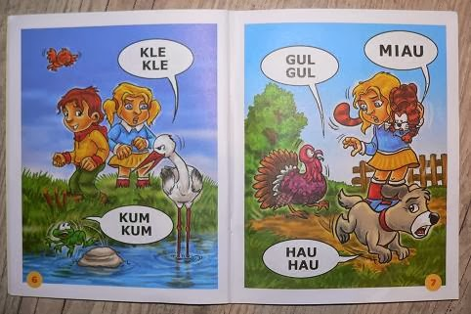

**5."Kolorowe kredki” – zabawa matematyczna.** Określenie długości kredki.

Rodzic kładzie przed dzieckiem kolorowe kredki, zadaniem dziecka jest wskazanie

-która kredka jest najdłuższa

-która kredka jest najkrótsza

-które kredki mają takie same długości

-układanie od najmniejszej do największej i odwrotnie



**6.Wiatr** – rysowanie kredkami jednocześnie obiema rękami różnorodnych linii – rozwijanie sprawności manualnej obu rąk

**7.Praca plastyczna "Lampka nocna"-** to co chyba lubicie najbardziej**,** więcej inspiracji poniżej

***https://www.google.com/search?q=praca+plastyczna+lampka+nocna&client***

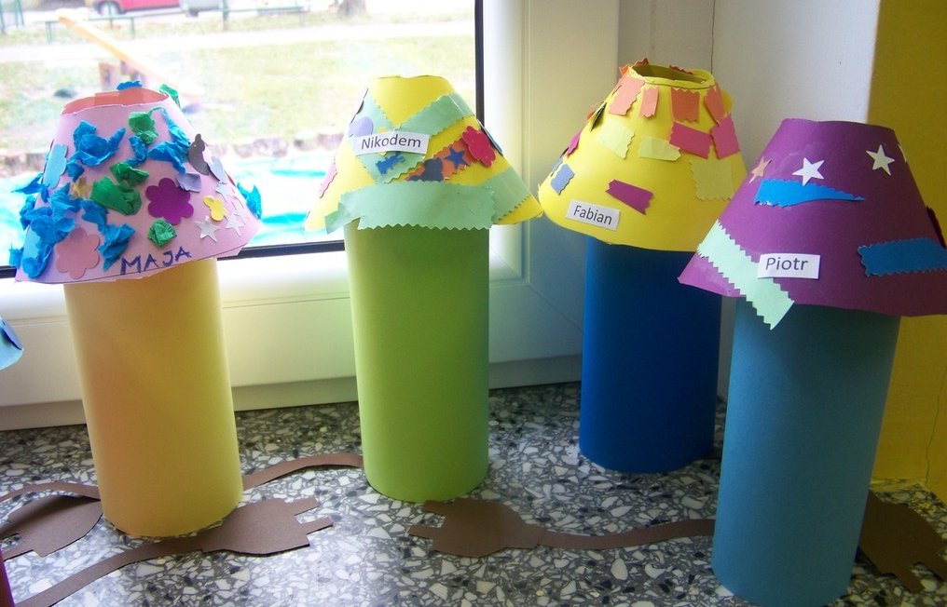

**8.Sprzątamy w domu” – zabawa ruchowo – naśladowcza**. Rodzic podaje czynności do wykonania dziecko je wykonuje:

- Zmywamy podłogę,

- Myjemy okna,

- Zamiatamy podłogę,

- Ścieramy kurze,

- Zmywamy naczynia.

**9.„W poszukiwaniu prądu” - zabawa ruchowa**,- Dziecko chodzi po domu i wyszukuje rzeczy, które działają na prąd, np. kontakt, telewizor, włącznik światła…

Przypomnienie dziecku ,że niewłaściwe korzystanie z prądu jest niebezpieczne.

Zapoznanie dziecka ze znakiem.

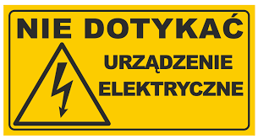

**10.Spacer** w po okolicy, obserwacja przez okno linii wysokiego napięcia. Zwrócenie uwagi, że należy bawić się w dużej odległości od linii wysokiego napięcia.

**Dla rodziców**

[***https://ohme.pl/psychologia/toksyczni-rodzice-7-typow-negatywnego-rodzicielstwa/?fbclid=IwAR3jK60nVsUVGXSYfaCarlYpLwD6vpyJ_v-bk5IkJvknnB4ZXdi9PfZNWTE***](https://ohme.pl/psychologia/toksyczni-rodzice-7-typow-negatywnego-rodzicielstwa/?fbclid=IwAR3jK60nVsUVGXSYfaCarlYpLwD6vpyJ_v-bk5IkJvknnB4ZXdi9PfZNWTE)

**Udanego weekendu i dbajcie o siebie**

